МИНИСТЕРСТВО НАУКИ И ВЫСШЕГО ОБРАЗОВАНИЯ  
РОССИЙСКОЙ ФЕДЕРАЦИИ

федеральное государственное автономное   
образовательное учреждение высшего образования  
«Самарский национальный исследовательский университет   
имени академика С.П. Королева»

(Самарский университет)

Институт информатики, математики и электроники

Факультет информатики  
Кафедра суперкомпьютеров и общей информатики

**Отчет по лабораторным работам №№ 1, 3**

Дисциплина: «Enterprise Systems Development (Методы проектирования и поддержки требований к программному обеспечению)»

Тип предприятия: **«Pool chain»**

Выполнил: Сахипов А. Г.

Группа: 6234-010402D

Самара 2019

**Assignment #1. Use Case diagram**

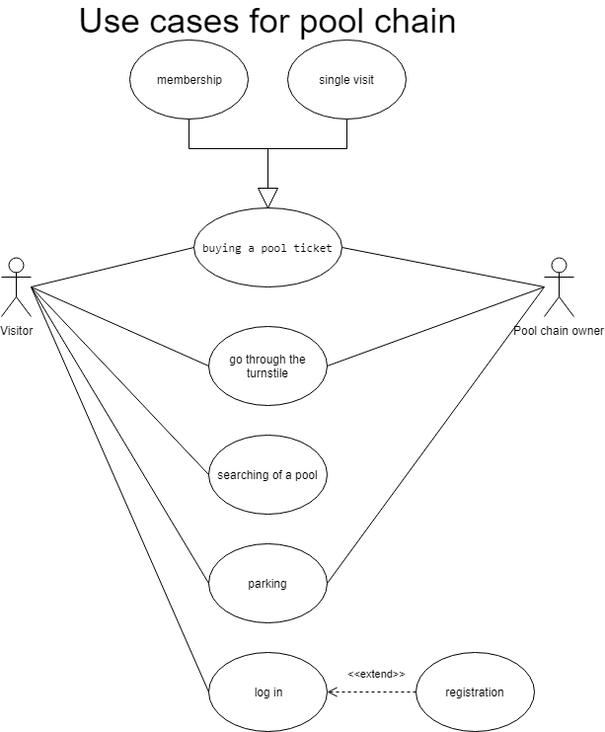

Figure 1 – Pool chain. Use Case diagram

**Assignment #3. Class diagram**

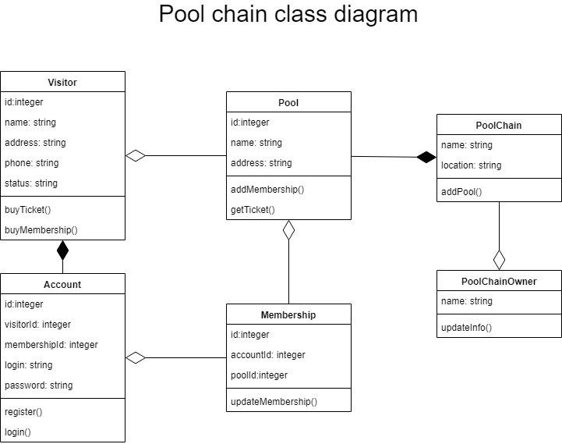

Figure 2 – Pool chain. Class diagram